**گزارش پروژه هوش مصنوعی**

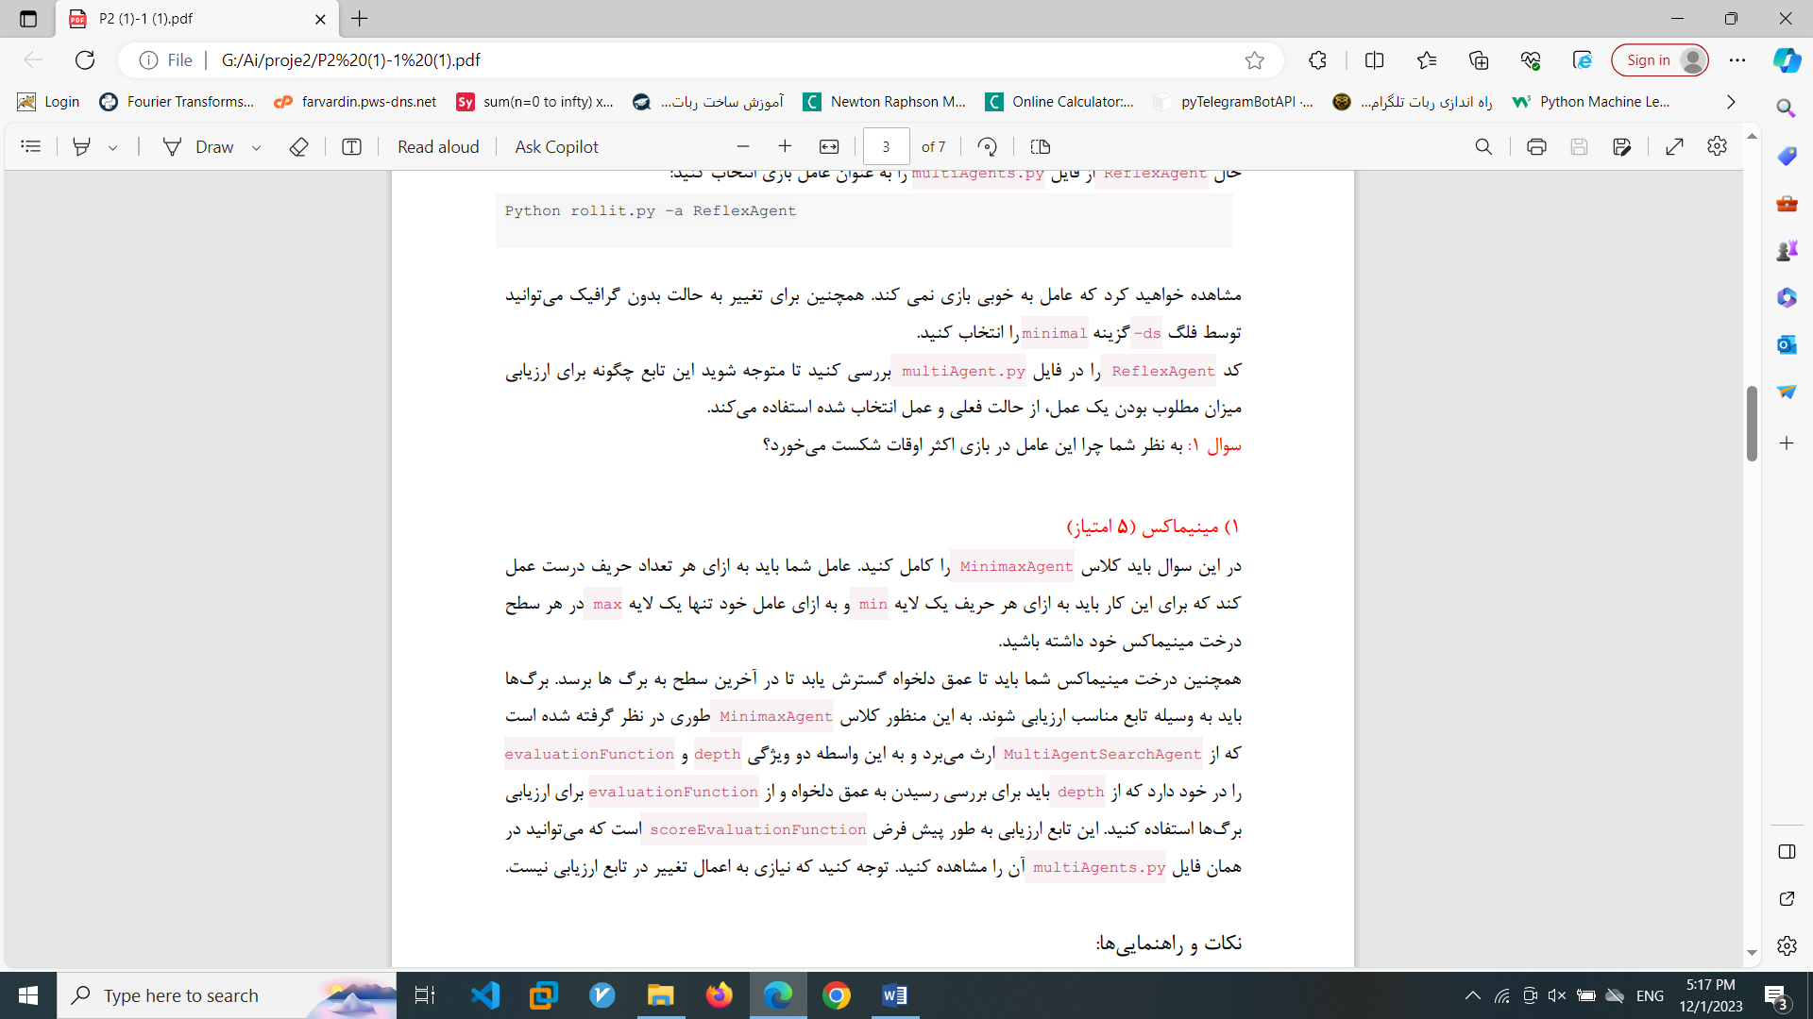

زیرا در هنگام محاسبه امتیاز هر وضعیت فقط تعداد مهره های بازیکن را در نظر میگیرد در حالی که ممکن است در وضعیتی مهره های بازیکن بیشتر از وضعیت دیگری باشد ولی لزوما وضعیت بهتری نباشد و در حرکت های بعدی حریف مهره های زیادی از دست بدهد.

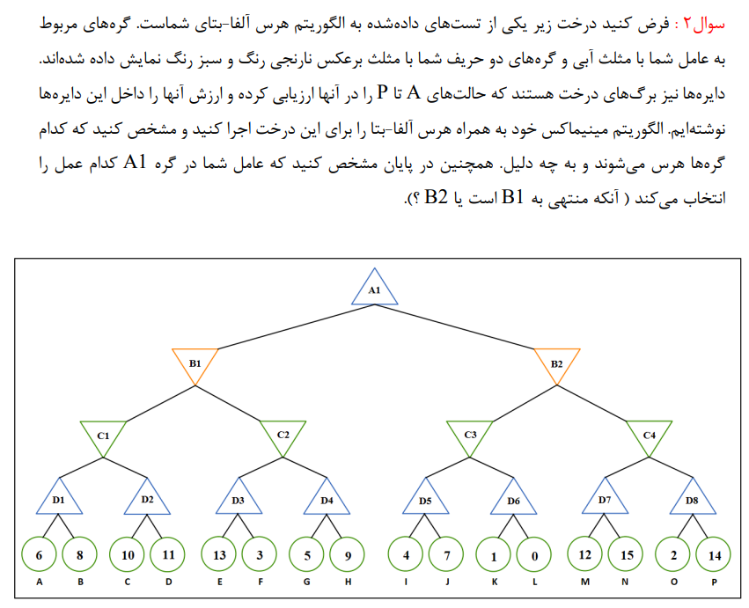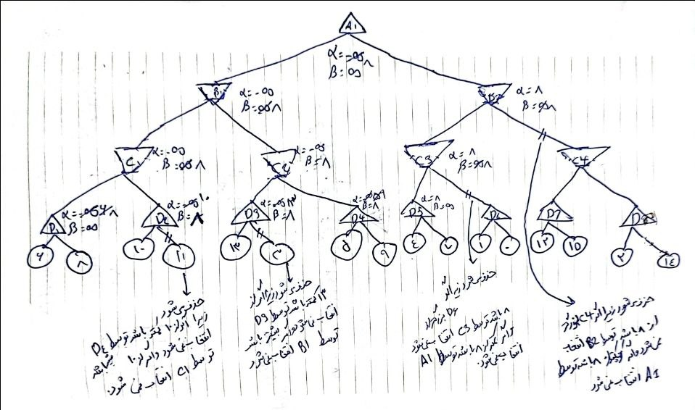

گره b1انتخاب میشود.

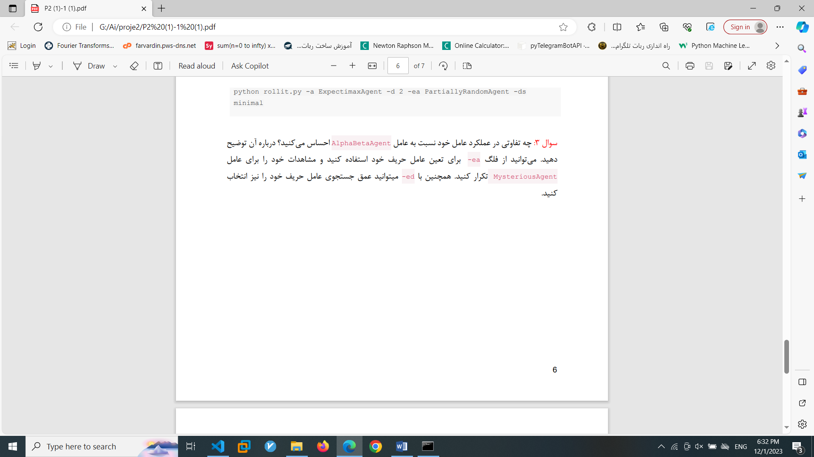

در حالتی که حریف همچنان بهترین حرکات برای خود را انتخاب میکند نتیجه بدتری میگیریم زیرا ما احتمالاتی بازی میکنیم ولی حریف همیشه بدترین گزینه برای ما را انتخاب میکند. ولی در هنگامی که حریف به صورت تقریبا تصادفی بازی میکند نتیجه خیلی خوبی میگیریم زیرا حریف تصادفی بازی میکند و ما با در نظر گرفتن احتمالات.